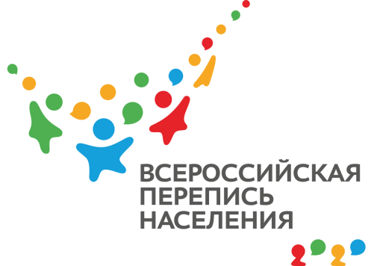
ПРЕСС-ВЫПУСК
АМ-83-10/ -ДР от 24.02.2021г.
ВПН-2020: МУЖЧИНЫ ПОЛУОСТРОВА

Перепись населения посчитает, сколько мужчин проживает в Республике Крым!

Всероссийский опрос позволит узнать многое о жизни мужского населения страны, например, об их образованности, состоянии в браке (по статистике мужчины реже отмечают наличие зарегистрированного брака, чем женщины), трудовой деятельности, знании языков и многого другого. Каждый участник, давший наиболее точные ответы на вопросы переписной анкеты, внесет свой вклад в обновленную и более актуальную картину республики и поспособствует продуктивному использованию собранных данных для развития своего региона!
По результатам переписи населения 2014 года из принявших участие в переписи 1,8 млн крымчан мужчины составляли более 868 тыс. человек (почти 46%). Из опрошенных состояли в браке более 436 тыс. мужчин, из которых зарегистрированный брак указали почти 377 тыс., а незарегистрированный – более 59 тыс.
Более 692 тыс. мужчин в возрасте от 15 лет и старше указали уровень имеющегося у них образования. Наличие высшего отметили более 165 тыс., неполного высшего — более 21 тыс., среднего общего образования — более 161 тыс.
Как изменились показатели за прошедшие со времени проведения последней переписи годы? Узнаем совсем скоро!
Напоминаем, что Всероссийская перепись населения пройдет на территории Республики Крым в сентябре 2021 года. Любой житель сможет самостоятельно переписаться на портале «Госуслуги», для чего понадобится стандартная или подтвержденная учетная запись. Переписчики с электронными планшетами обойдут квартиры и дома и опросят жителей, не принявших участие в интернет-переписи. Тем, кто уже переписался на портале, достаточно будет показать код подтверждения. Кроме того, будет организована работа переписных участков, в том числе в помещениях многофункциональных центров оказания государственных и муниципальных услуг «Мои документы».

Ссылка на источник информации обязательна.

Заместитель руководителя А.А. Мысков

